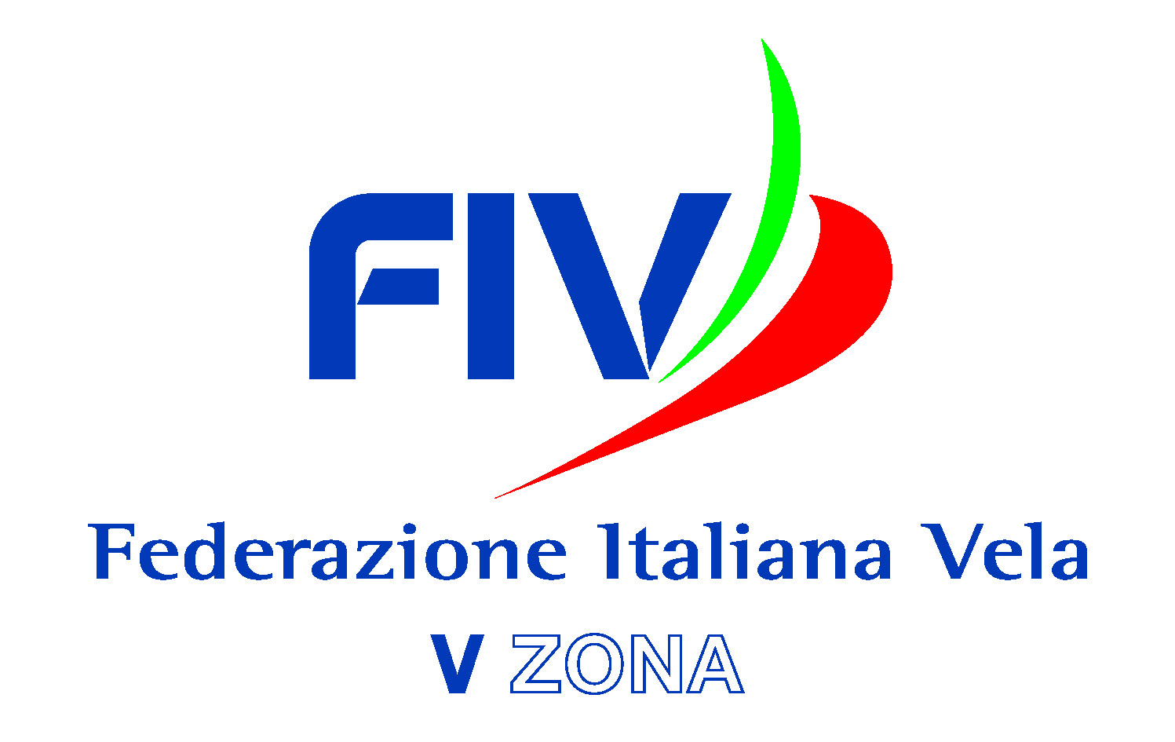


A.S.D. CIRCOLO NAUTICO TORRE DEL GRECO
CAMPIONATO ZONALE V ZONA CLASSE 420
7a Tappa
8-9 Novembre 2014
Torre del Greco

Bando di Regata

Il presente Bando è stilato conformemente al Regolamento per lo svolgimento e l’assegnazione del titolo di Campione Zonale V Zona FIV.

- COMITATO ORGANIZZATORE:
  - Circolo Nautico Torre del Greco - tel/fax 081.8814135 email : info@cntg.it

- REGOLE
  - La regata sarà disciplinata dalle regole come definite nel Regolamento di Regata ISAF.
  - Eventuali modifiche alle regole potranno essere inserite nelle Istruzioni di regata.

- ELEGGIBILITà ED ISCRIZIONI
  - Possono essere iscritte tutte le barche della Classe 420
  - Tesseramenti: tutti i concorrenti dovranno essere in regola con il tesseramento FIV (compreso il visto della visita medica) e con il tesseramento di Classe per l’anno 2014 e rispettiva RC.
  - Ogni barca dovrà esibire un valido certificato di stazza. In qualunque momento potranno essere eseguiti controlli di stazza e di rispondenza alle regole di classe.
  - Le barche eleggibili possono iscriversi completando l’apposito modulo che andrà consegnato al Circolo organizzatore unitamente alla tassa di iscrizione entro le ore 12,00 del giorno 08 Nov. 2014. Iscrizioni presentate in ritardo potranno essere accettate a insindacabile discrezione del Comitato organizzatore.
I minori di anni 18 dovranno consegnare il modulo di iscrizione firmato in calce dal genitore o da chi, anche temporaneamente, ne assume la responsabilità.

- QUOTA D’ISCRIZIONE
  - La quota d’iscrizione alla regata per ogni imbarcazione è di € 30,00

- Localita’ e PROGRAMMA
  - Le regate si svolgeranno nelle acque antistanti il porto di Torre del Greco con il seguente calendario:
08 Nov 2014 – Segnale di Avviso della prima prova di giornata ore 13,55
Saranno possibilmente disputate 5 prove. Nel 1° giorno di regata il CdR si avvarra’ della facolta’ di disputare 3 prove.
Entro le ore 18,30 del 08 Nov. 2014 verrà esposto l’avviso per l’orario del segnale di avviso della prima prova del giorno 09 Nov. 2014

- ISTRUZIONI DI REGATA
  - Le istruzioni di regata saranno disponibili presso l’ufficio di regata del Circolo organizzatore dalle ore 9,00 del giorno 08/11/14 e saranno reperibili sul sito del Circolo dalle ore 17,00 del giorno 07/11/2014.

- PERCORSI
  - I percorsi saranno conformi allo standard della classe e specificati dalle Istruzioni di Regata..
.
- PUNTEGGIO
  - Sarà conforme alla RRS 90.3 ed alla relativa Appendice A.
  - La regata sarà valida con qualsiasi numero di prove effettuate.
  - Quando venissero completate meno di 4 prove, il punteggio della serie di una barca sarà la somma di tutti i punteggi da essa conseguiti in tutte le prove.
  - Quando venissero completate 4 o più prove, il punteggio della serie di una barca sarà la somma di tutti i punteggi da essa conseguiti in tutte le prove escludendo la peggiore.

- PREMI
  - Saranno assegnati premi ai primi 3 classificati ed al 1° equipaggio femminile,se non compreso tra i primi 3. Premio anche al 1° equipaggio interamente under 16 se non compreso tra i suddetti classificati

- RESPONSABILITà
  - Il Comitato organizzatore, il Comitato di regata e la Giuria declinano ogni responsabilità per danni che possano subire persone e/o cose, sia in acqua che a terra, in conseguenza alla partecipazione alla regata di cui al presente Bando di Regata.
  - I concorrenti partecipano alla regata a loro rischio e pericolo e sotto la personale responsabilità o di chi esercita la patria potestà.
  - Ciascun concorrente sarà il solo responsabile della decisione di partecipare alle regate, di continuarle ovvero rinunciare.

- ASSICURAZIONE
  - Ogni imbarcazione dovrà possedere adeguata copertura assicurativa come da Normativa federale.

- PUBBLICITà
  - La pubblicità in uso al concorrente è soggetta ai permessi e restrizioni della Normativa FIV per l’esposizione della pubblicità nelle manifestazioni veliche organizzate in Italia.
  - Alle barche potrà essere richiesto di esporre pubblicità scelta e fornita dal Comitato organizzatore.

- DIRITTI FOTOGRAFICI E/O TELEVISIVI
  - I Concorrenti concedono pieno diritto e permesso all’Ente Organizzatore di pubblicare e/o trasmettere tramite qualsiasi mezzo mediatico, ogni fotografia o ripresa filmata di persone o barche durante l’evento, inclusi ma non limitati a, spot pubblicitari televisivi e tutto quanto possa essere usato per i propri scopi editoriali o pubblicitari o per informazioni stampate.

IL COMITATO ORGANIZZATORE

